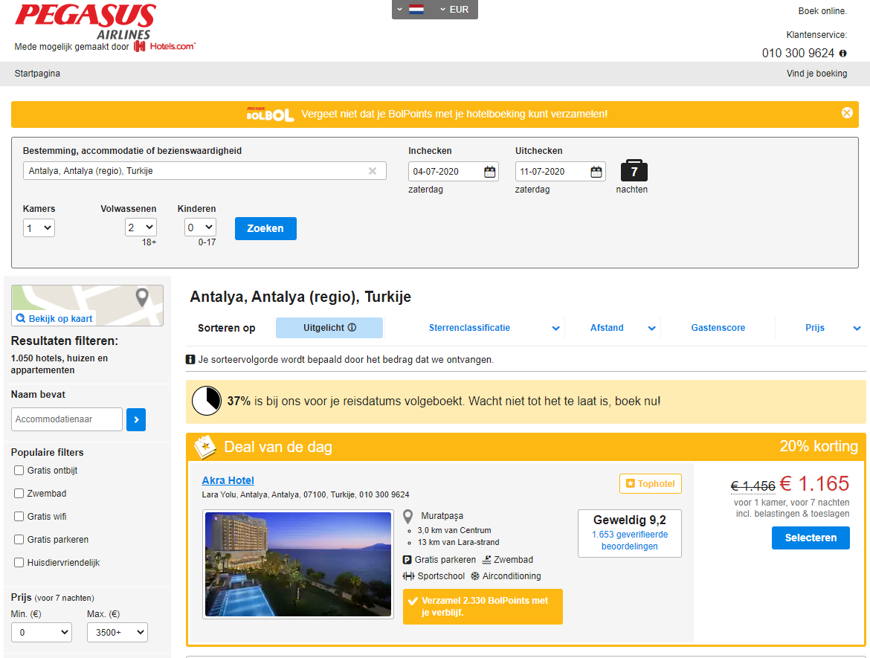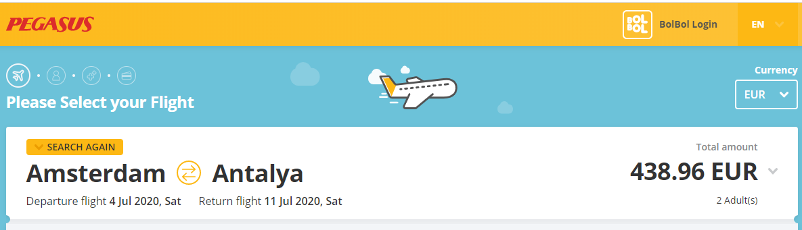
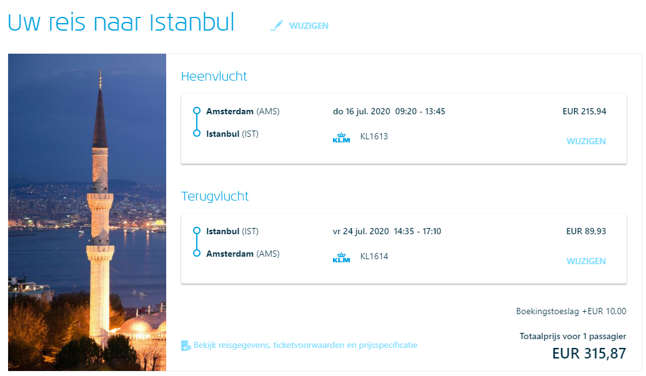
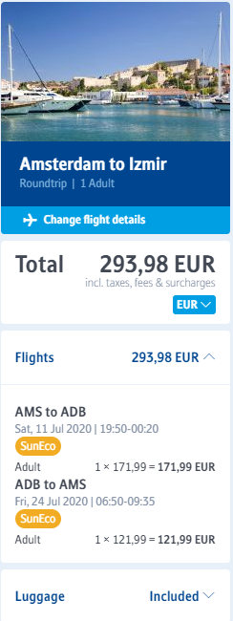6x per week, behalve woensdag
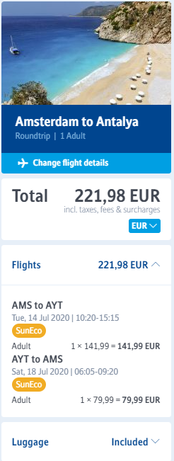5x per week woensdag/donderdag wordt niet gevlogen
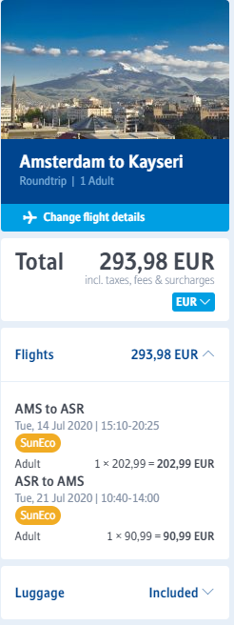3x per week op dag 1,2,5
AMS-ESB 2X OP DAG 2 EN 5
AMS-KYA 2X OP DAG 2 EN 4
SUMMERY: ADB 6X, AYT 5X, ASR 3X, ESB 2X, KYA 2X= 18 VLUCHTEN PER WEEK
PGT 21X EN SUN EXPRESS 18X, KLM 7X, THY 21X IST, THY 7X SAW, THY ADB 1X(DAG 5), ASR 2X(DAG 5 EN 7), ESB 1X,
PGT 21
XQ 18
KLM 7X
THY 32
TOTAAL 78 VLUCHTEN PER WEEK VANUIT NL NAAR TURKIJE!!!!!!

